附件3：

供应商入驻

步骤介绍：
1平台【注册账号】→ 2【企业名称认证】→ 3【一般纳税人资格申请审核】（如为一般纳税人）

必需材料：
- 企业账号注册用的手机号码
- 企业营业执照（原件副本）高清照片或扫描件（印章、法人代表姓名等关键信息不能有遮挡或折痕）
- 企业对公银行账号信息
- 当地税务机关提供的一般纳税人资质证明，或加盖一般纳税人资质公章的营业执照，或近90天开具的增值税专票
- 高清的企业法人身份证正反面照片（彩色）
- 企业开户许可证高清照片或扫描件（彩色），因为一些省市取消了“开户许可证”的发放，请在“上传开户许可证”的位置上传“基本存款账户信息”的凭证即可。
- 建议使用谷歌浏览器

注册过程中有问题联系400 800 1688咨询，请在工作日时间拨打。
或者联系网页上的在线客服咨询解决。https://show.1688.com/enterpriseprocurement/operation/qicaishang.html

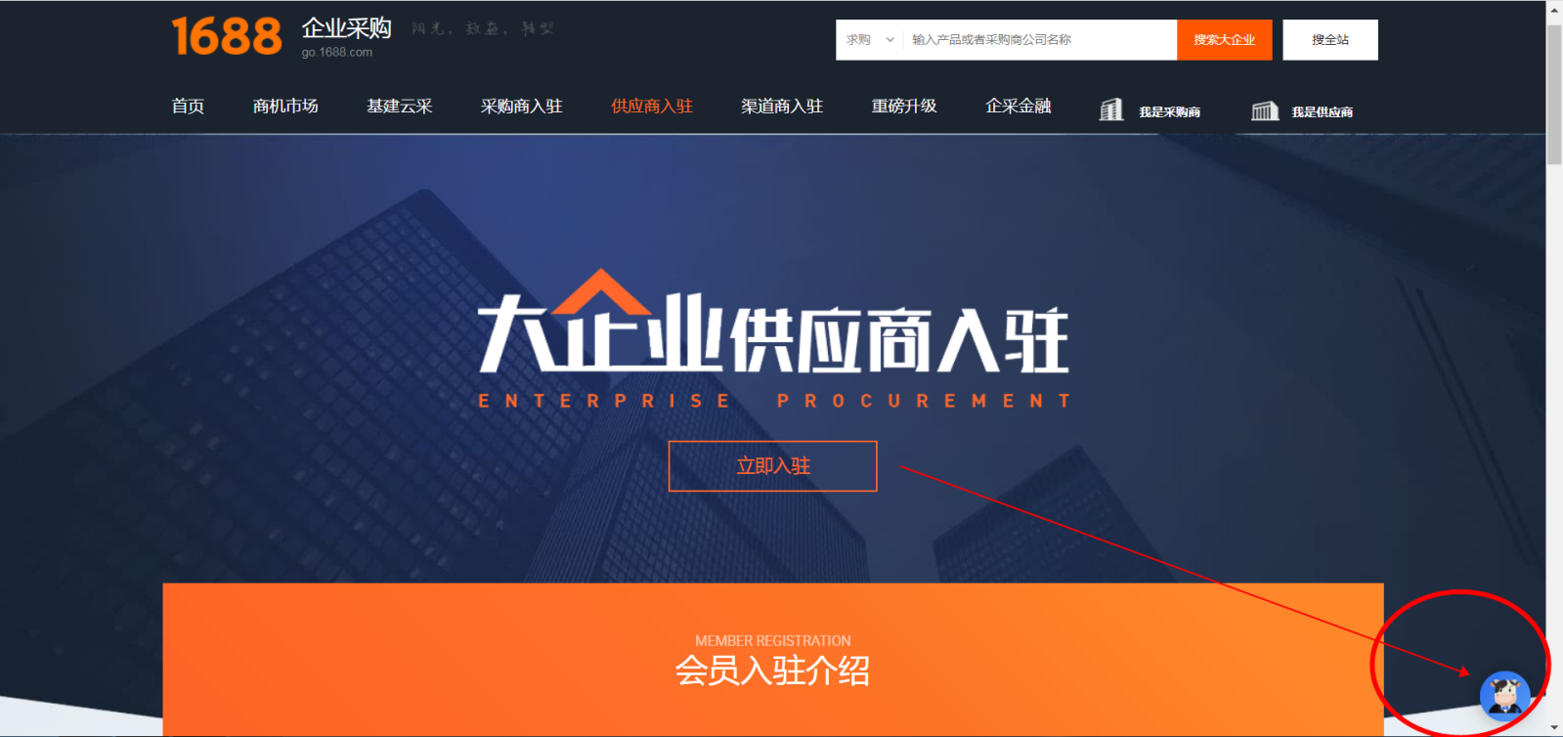

1688平台账号注册
打开网页链接https://member.1688.com/member/join/enterprise_join.htm进行账号注册。
会员名注册支持字母、数字、汉字，建议使用贵公司的企业名称简称注册成为1688会员登录名；
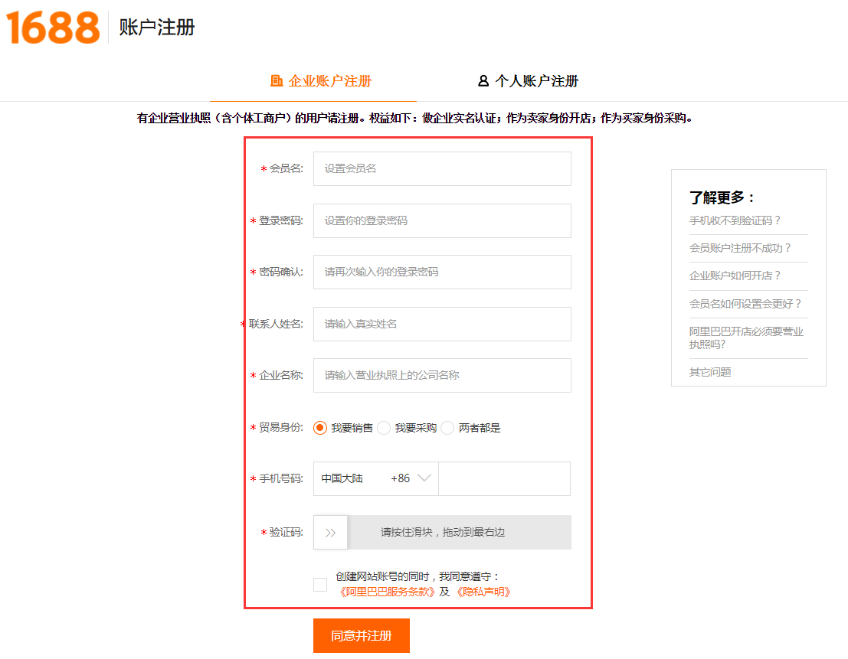

注意：针对买家邀请上线的供应商，供应商注册好1688账号以后，需要回复注册好的1688登录名到最初收到的邀请注册短信，这样供应商即加入买家合格供应商库内。
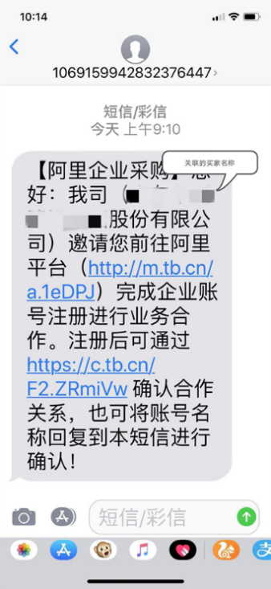

2.企业名称认证
1) 点击下方链接进入实名认证页面：
https://work.1688.com/?_path_=sellerBaseNew/supplier/caigouSupplierAuth
或者点击下方链接进入【企业实名认证】卡片的【立即实名认证>>】：
https://work.1688.com/?spm=b26110225.8624275.gonav.15.57ff714fcAubQ6&_path_=sellerBaseNew/2017sellerbase_baojia/baojiashouye
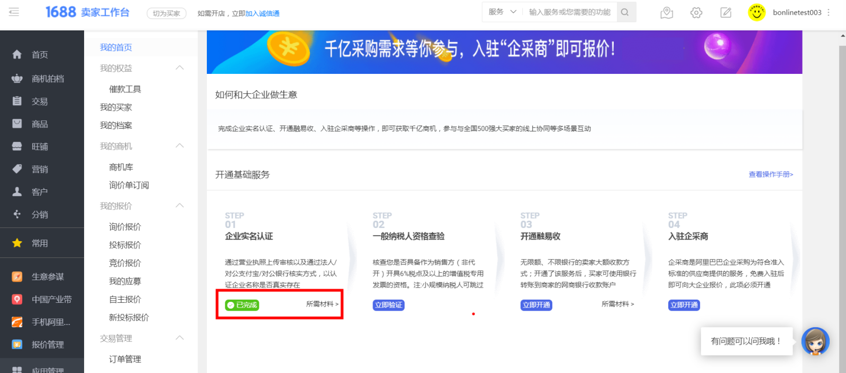
2) 请严格按照营业执照的信息进行填写，如下图提示；同时请填写实名认证操作人（即您本人）的手机号（可与法人代表手机号不同），以便接收提示短信。确认填写无误后，点击下一步。
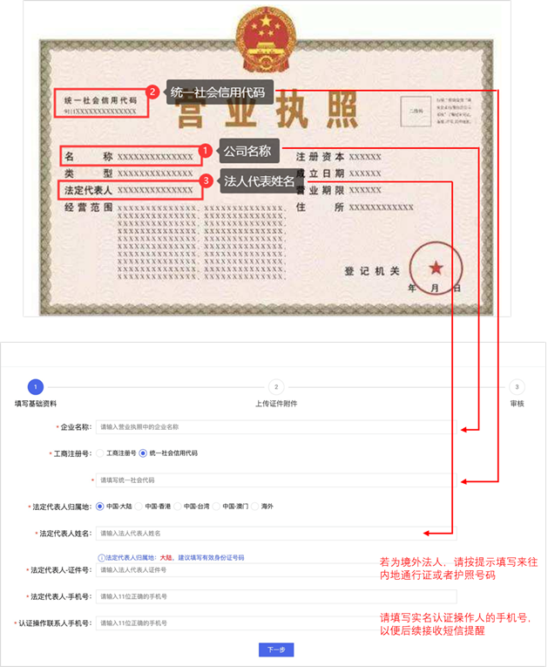
备注：若公司为港澳台或外籍法人，请按照文档最后的参考章节填写法人代表证件号。

3)请按照提示上传文件，大小不得超过10M；上传完毕后，点击【提交审核】。
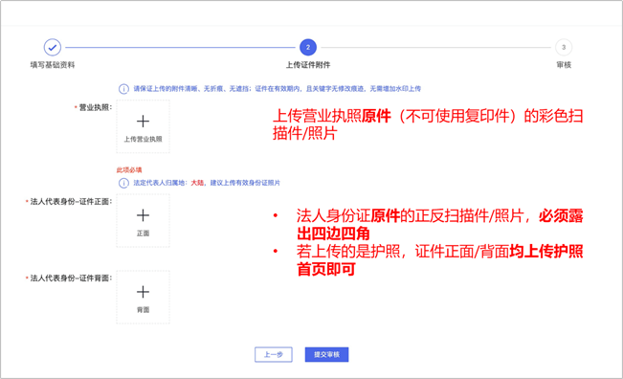
4) 提交审核后显示如下页面，审核时间最长为3个工作日。当天16：00之前提交审核，一般可于当天审核完毕；当天16：00之后提交审核，一般于第二天审核完毕。
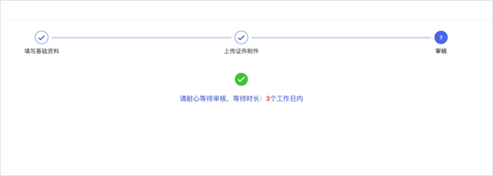

5) 审核完毕后，会向实名认证操作人的手机号发送短信提醒，成功/失败短信提醒示意如下；
重要提示：若您使用华为手机，该短信可能被拦截，请查看【手机管家】-【骚扰拦截】中的短信。
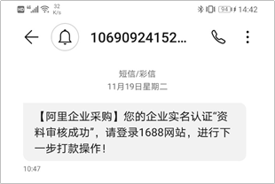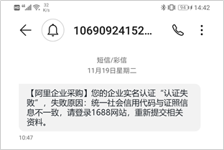

6) 若短信提示审核失败，重新登陆网站并进入【实名认证】页面，请根据审核失败原因重新填写信息并且提交材料。
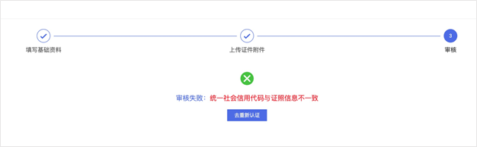

7) 若短信提示审核成功，则进入打款操作。对公银行账户的开户名称必须为实名认证的公司名称，填写收款银行及账户信息后，点击【提交】。网商银行会向该对公账户打入一笔2元以下金额的钱，届时会发送短信到打款验证手机号（即实名认证操作人手机号）提醒打款到账成功或者失败，若打款成功请到对公账户查询收到的金额。
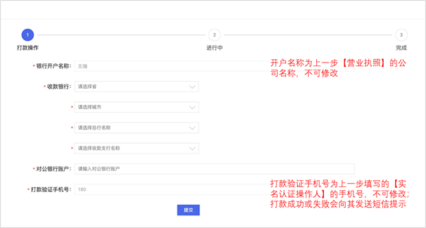
短信示意如下：
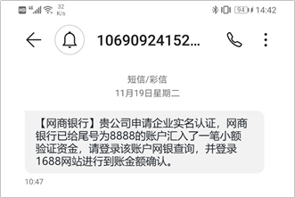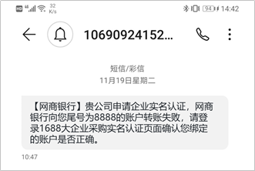

8) 若收到打款成功短信，重新登录实名认证页面，请在【打款认证】的验证框内输入正确的打款金额，点击【打款认证】。
注意：一次打款仅能够验证2次，请勿胡乱输入数字尝试；若您2次均未认证成功，间隔5分钟后，返回【打款操作】第一步，重新进行打款申请，每日只能申请打款5次，请谨慎申请。
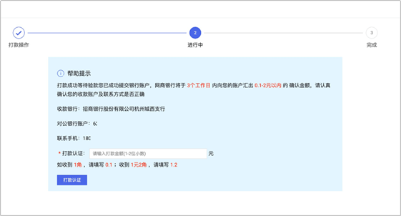
9) 若收到打款失败短信，重新登录实名认证页面，点击【申请重新打款】，请务必填写公司的对公转账银行账户的正确信息。注意：每日只能申请打款5次，请谨慎申请。
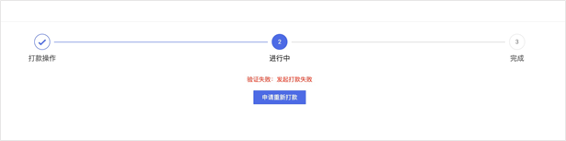

10) 打款验证成功后，出现如下页面即完成了实名认证。
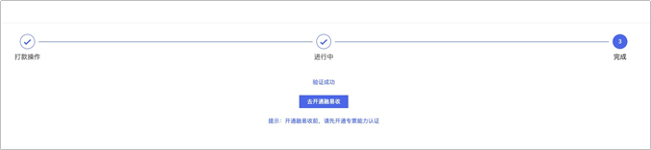

3. 一般纳税人资格认证（小规模纳税人可忽略这一步）
1) 进入【卖家工作台】-【报价首页】，点击右上角卡片【开通】，进入服务开通页面，点击【验证开票能力>>】，链接如下：
https://work.1688.com/?spm=b26110225.8624275.gonav.15.57ff714fcAubQ6&_path_=sellerBaseNew/2017sellerbase_baojia/baojiashouye
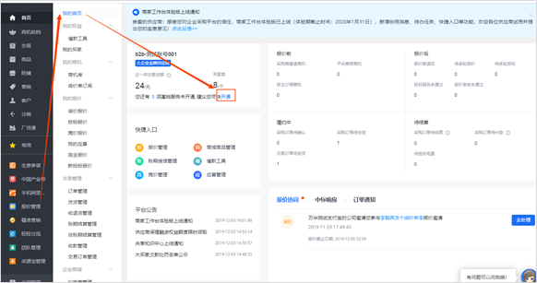
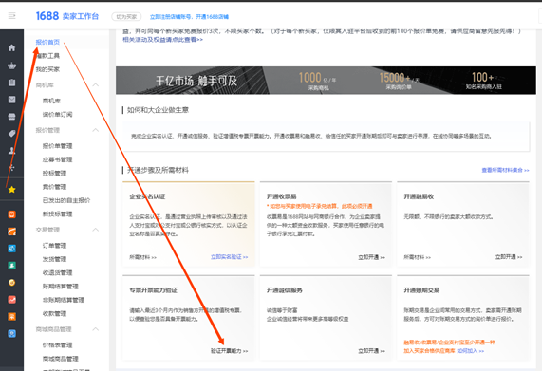

2) 进入如下界面，选择【在线验证（自动审核）】，完成自动审核操作；需准备的材料为“您自行开具的增值税专票”，税务局代开票或者小规模纳税人专票（税率为3%）无法通过
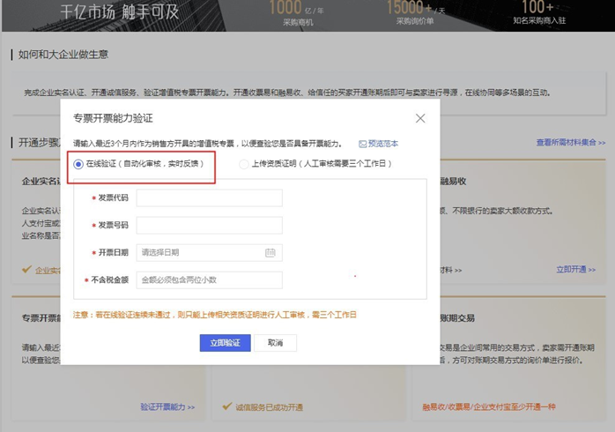

3) 如果在线验证一直无法通过，请先检查自己是否确实具有“增值税专票自开能力”（非税务局代开），如果确认无误，点击“上传人工证明”，进入如下界面，点击下侧“验证开票能力”
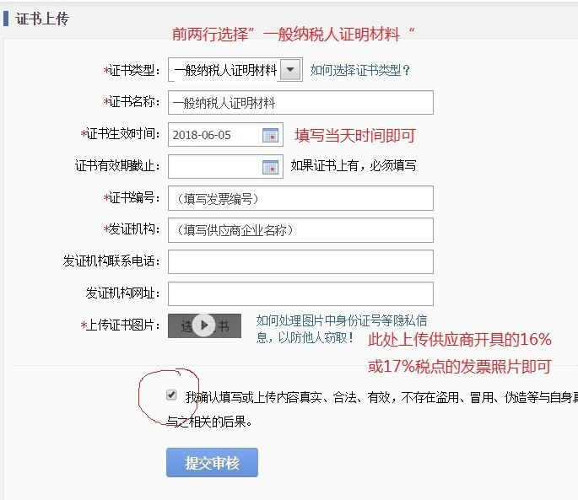

4) 人工审核中，以下材料您可以任选其一上传，以证明您具备专票开票的能力：
税务登记证副本（加盖一般纳税人公章）
营业执照／三证合一（加盖一般纳税人公章）
企业自行开具的增值税专用发票;注意：1、非税务局代开； 2、供应商应为左下角“销售方”
税务局网站查询结果截图
一般纳税人登记表
一般纳税人认定通知书

